关于我校学生参加2019年英国硕士和暑期项目讲座的通知

为丰富我校学生暑期海外学习经历、提供便捷赴英硕士留学通道，应我校邀请英国斯旺西大学重庆办公室项目负责人Mandy ZHANG将来我校进行项目介绍，最新的英国留学政策，我校与英国斯旺西大学联合开展的本硕士项目，以及2019暑期国际课堂。
欢迎我校愿意参加海外暑期访学、有意向留学英国的同学到场聆听并现场咨询。

时间及地点：2019年3月 27 日(周三)
下午13:20-15:00宜宾校区A4-104教室
下午16:50-17:30 汇南校区N1-115教室


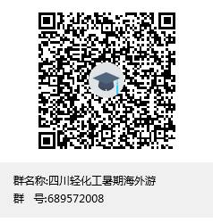 斯旺西大学微信号

